**Тест. Комп'ютерні публікації. MS Publisher.**

1. **Виберіть друковані види публікацій**

а) журнал б) вебсайт в) газета г) блог

1. **Визначіть електронні публікації:**

а) вебсайт б) буклет в) журнал г) блог д) книга

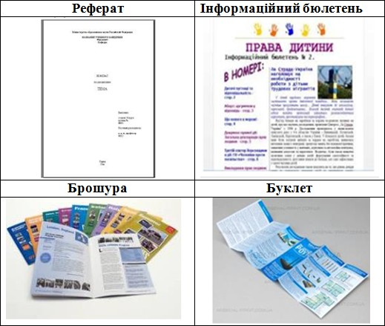

**3. Встановіть відповідність між назвою публікації та її изначенням:**

**1)** реферат

**2)** буклет

**3)** брошура

**4)** інформаційний бюлетень

**А)** Непереодичне текстове книжкове видання, обсягом понад 4, але не більше 48 сторінок, зєднаних між собою.

**Б)** Видання, яке випускається з метою інформування з певних питань цільової групи людей, спеціалістів або інших користувачів.

**В)** Переважно багатоколярова аркушева роздруківка, складена в два або кілька згинів.

**Г)** Письмова доповідь, або виступ з певної теми, в яких узагальнюють відомості з одного чи кількох джерел.

а) 1-Г, 2-Б, 3-А, 4-В б) 1-Г, 2-А, 3-В, 4-Б в) 1-Г, 2-В, 3-Б, 4-А

г) 1-Г, 2-В, 3-А, 4-Б

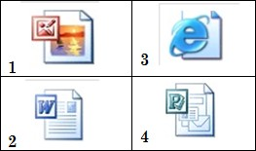

**4. Встановіть відповідність між піктограмою файлу публікації та відповідним йому форматом збереження:**

**А)** docx **Б)** pab **В)** jpg **Г)** htm

а) 1-Б, 2-А, 3-Г, 4-В б) 1-Б, 2-А, 3-В, 4-Г

в) 1-В, 2-А, 3-Г, 4-Б г) 1-Б, 2-В, 3-Г, 4-А

5. **Розрізняють такі види публікацій:**

а) друкована б) електронна

в) друкована, електронна, комп'ютерна г) друкована та електронна

**6. Публікації, що розроблені з використанням комп'ютерних технологій називаються**

а) комп'ютерними публікаціями б) електронними публікаціями

в) веб-публікаціями

**7. Як називається процес компонування текстових і графічних об'єктів для створення сторінок видання відповідно до принципів дизайну та технічних вимог?**

а) малювання публікації б) опублікування публікації

в) друкування публікації г) верстка публікації

**8. Процес видання певного твору - це**

а) презентація б) публікація

в) поліграфія г) видача

**9. Видання у вигляді одного аркуша друкованого матеріалу, сфальцьованого (складеного) будь-яким способом у два чи більше згинів**

а) брошура б) бюлетень

в) реферат г) буклет

**10. Тип програмного забезпечення, до якого належить MS Publisher:**

а) текстовий процесор б) векторний графічний редактор

в) марка принтера г) настільна видавнича система

**11. Встановіть відповідність між типом публікації та інформацією, що вона містить:**

**1)** каталог

**2)** запрошення

**3)** візитка

**4)** календар

**А)** контакта інформація **Б)** перелік товарів та послуг

**В)** числа, тижні, місяці **Г)** подія, місце і дата

а) 1-А, 2-Г, 3-В, 4-Б б) 1-Б, 2-Г, 3-А, 4-В

в) 1-Б, 2-Г, 3-В, 4-А г) 1-А, 2-Г, 3-Б, 4-В



**12. Галузь промисловості, яка займається виробництвом різноманітної друкованої продукції – це**

а) бібліотека б) типографія

в) видавництво г) поліграфія

|  |  |  |  |
| --- | --- | --- | --- |
| Ключ до тесту |  | | |
| 1. а в (1 балів) | 2. а г (1 балів) | 3. г (1 балів) | 4. в (1 балів) |
| 5. г (1 балів) | 6. а (1 балів) | 7. г (1 балів) | 8. б (1 балів) |
| 9. г (1 балів) | 10. г (1 балів) | 11. б (1 балів) | 12. г (1 балів) |